**数据库设计说明书**

**《资源整合软件》**

**编写日期：2019.5.8**

**项目组：**

|  |  |  |
| --- | --- | --- |
| **学号** | **姓名** | **角色** |
| **201731062234** | **薛磊** | **组长** |
| **201731062229** | **沈瑞琦** | **成员** |
| **201731062230** | **李林** | **成员** |
| **201731062231** | **燕泓达** | **成员** |
| **201731062232** | **陈东** | **成员** |
| **201731062233** | **刘平** | **成员** |
| **201731062217** | **蒋庆** | **成员** |

**修改日志**

|  |  |  |
| --- | --- | --- |
| 修改者 | 修改日期 | 备注说明 |
| 李林 | 2019.5.11 | 初次编写 |
| 李林 | 2019.5.12 | 部分修改 |
| 薛磊 | 2019.5.12 | 检查并修改 |
|  |  |  |
|  |  |  |
|  |  |  |
|  |  |  |
|  |  |  |
|  |  |  |
|  |  |  |

**目 录**

1. 引言 5

1.1 编写目的 5

1.2 定义 5

1.3 参考资料 5

1.4 范围 5

2. 数据库环境说明 5

3. 概念结构设计 5

4. 逻辑结构设计 5

4.1 表汇总 5

4.2 电影网站表 6

4.3 电影表 6

# 引言

## 编写目的

1，数据库的设计是为了以后编码、测试以及维护阶段的后台数据的存储做备。应用于系统开发前期，为后期数据库设计指引方向。

2，预期的读者：系统开发人员、系统测试人员和系统维护人员

## 定义

1，数据库：用来保存系统数据的后台应用软件。

2，字段：表中各个记录的名字

3，表：不同字段汇总成的集合。

## 参考资料

1，数据库原理及应用

2，数据库设计说明书

## 范围

1，产品范围：根据《需求分析说明书》，该文档阐述产品数据库关系。

2，涉及到的干系人：项目经理、产品经理、开发小组。

# 数据库环境说明

|  |  |  |
| --- | --- | --- |
| **配置类别** | | **系统配置** |
| 软件配置 | | 数据库工具MS—SQL2008 |
| 数据库系统 |
| 硬件配置 | 处理器 | i5及以上 |
| 内存 | 4G及以上 |
| 硬盘 | 128G及以上 |
| 网卡 | 100M网卡 |

# 概念结构设计

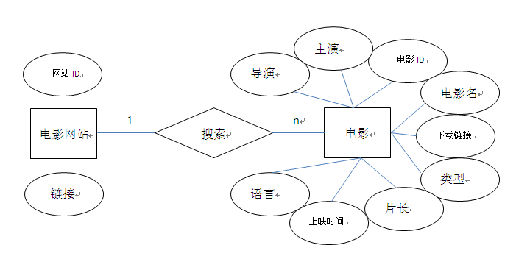

# 逻辑结构设计

## 表汇总

|  |  |  |
| --- | --- | --- |
| **英文表名** | **中文表名** | **功能说明** |
| File Website | 电影网站 | 记录电影网站信息 |
| File | 电影 | 记录电影的信息 |

## **File Website**表

|  |  |  |  |  |
| --- | --- | --- | --- | --- |
| **表名** | **File Website** | | | |
| **列名** | **数据类型（精度范围）** | **空/非空** | **约束条件** | **注释** |
| ID | string | 非空 | 主键 | 网站的唯一标注 |
| 链接 | String | 非空 |  | 网站链接 |
| 补充说明 |  | | | |

## File表

|  |  |  |  |  |
| --- | --- | --- | --- | --- |
| **表名** | **File** | | | |
| **列名** | **数据类型（精度范围）** | **空/非空** | **约束条件** | **注释** |
| Director | String(10) | 空 |  | 导演 |
| Star | String(10) | 空 |  |  |
| Movie_ID | Int(20) | 非空 | 主键 | 电影唯一标识符 |
| Movie_Name | String(20) | 非空 |  | 电影名 |
| Download_Link | String(50) | 非空 |  | 下载链接 |
| Type | String(10) | 空 |  |  |
| Time | Varchar(10) | 空 |  | 片长 |
| Be_On | Varchar(20) | 空 |  | 上映时间 |
| Language | Varchar(20) | 空 |  |  |
| 补充说明 |  | | | |